Член Общественного совета при УВД по САО провел беседы в школах
31.05.2021
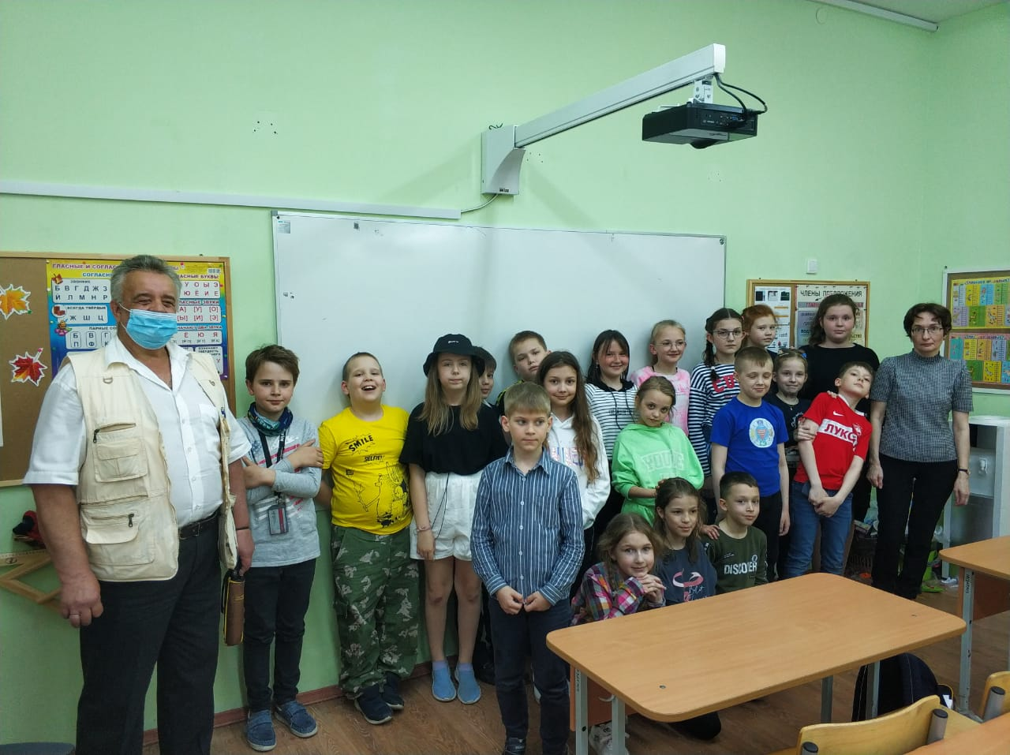
Член Общественного совета при УВД по САО Александр Зенин в преддверии окончания учебного года посетил общеобразовательные учреждения севера столицы: ГОУ СОШ № 224, прогимназия № 201, вечерняя школа № 90, ГОУ СОШ № 2099, расположенные на территории Войковского района.
Целью совместного визита с начальником ОДН майором полиции Маргаритой Лапиной и инспектором отделения старшим лейтенантом полиции Натальей Потаповой стала профилактическая работа с несовершеннолетними ребятами в связи с предстоящими выпускными экзаменами и поступлением в ВУЗы, выходом еще недавних детей во взрослую жизнь.
Член Общественного совета при УВД рассказал ребятам о новых возможностях, повышении уровня личной ответственности, поделился воспоминаниями своих лет, связанных с окончанием школы, и пожелал быть целеустремленными, счастливыми и достойными гражданами России. Общаясь с администрацией учебных заведений, особое внимание уделил вопросам соблюдения и обеспечения безопасности в период проведения выпускных вечеров, а также побеседовал с социальными педагогами.
Участвуя в торжественных мероприятиях, Александр Зенин также осуществил общественный контроль по вопросу обеспечению правопорядка полицейскими ОМВД России по Войковскому району, которые несли службу непосредственно в самих учебных заведениях. Нарушений не выявлено.
Подводя итоги встреч, член Общественного совета рассказал, что доволен общением с детьми и педагогами, так как они прошли в дружеской и теплой атмосфере.
Пресс-служба УВД по САО
(495) 601-03-29

Адрес страницы: http://begovoy.mos.ru/objavleniya/security/detail/9991057.html
Управа района Беговой города Москвы

